1. Dashboard user: detail profil.
2. List data kurang  
   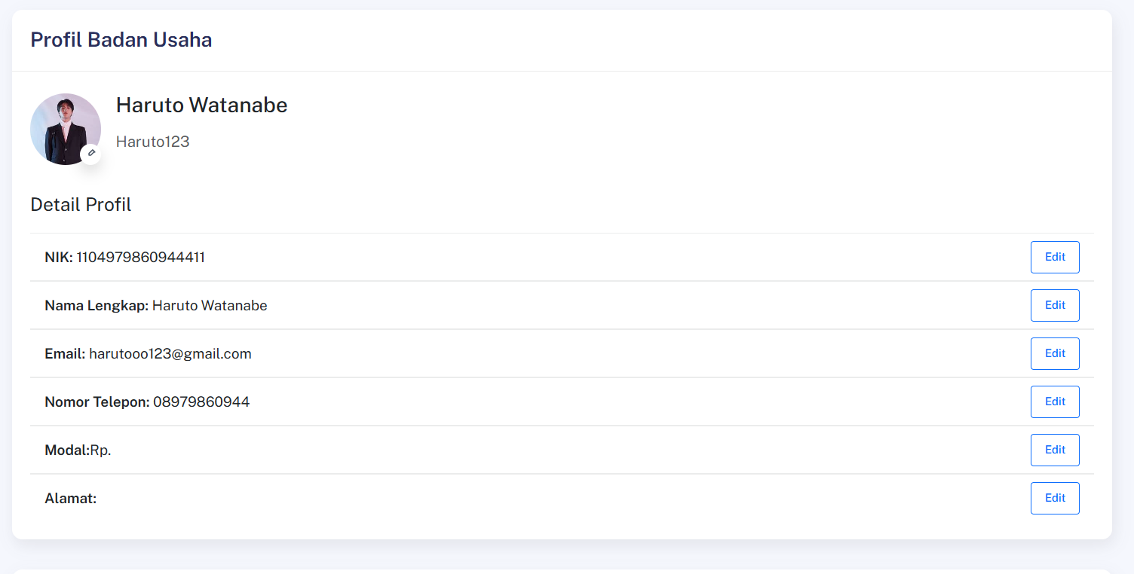  
     
   contoh list data yg harus ada di detail profil

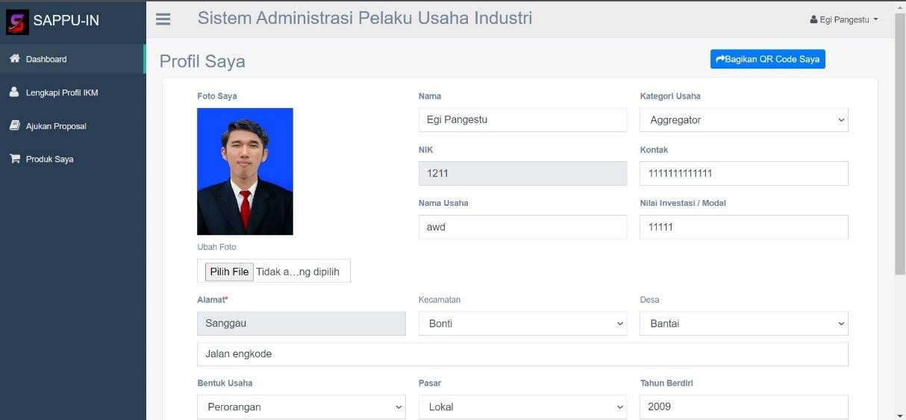

1. Dashboard user: catatan harusnya dari admin, alasan kenapa ditolak (missal, gambar kurang jelas)  
   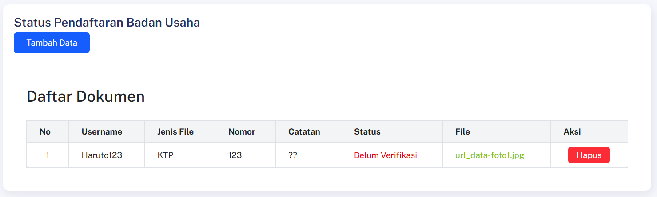
2. Dashboard user, ajukan proposal.  
   1. minus halaman produk

2. ubah yang dikolomi “ajukan proposal”  
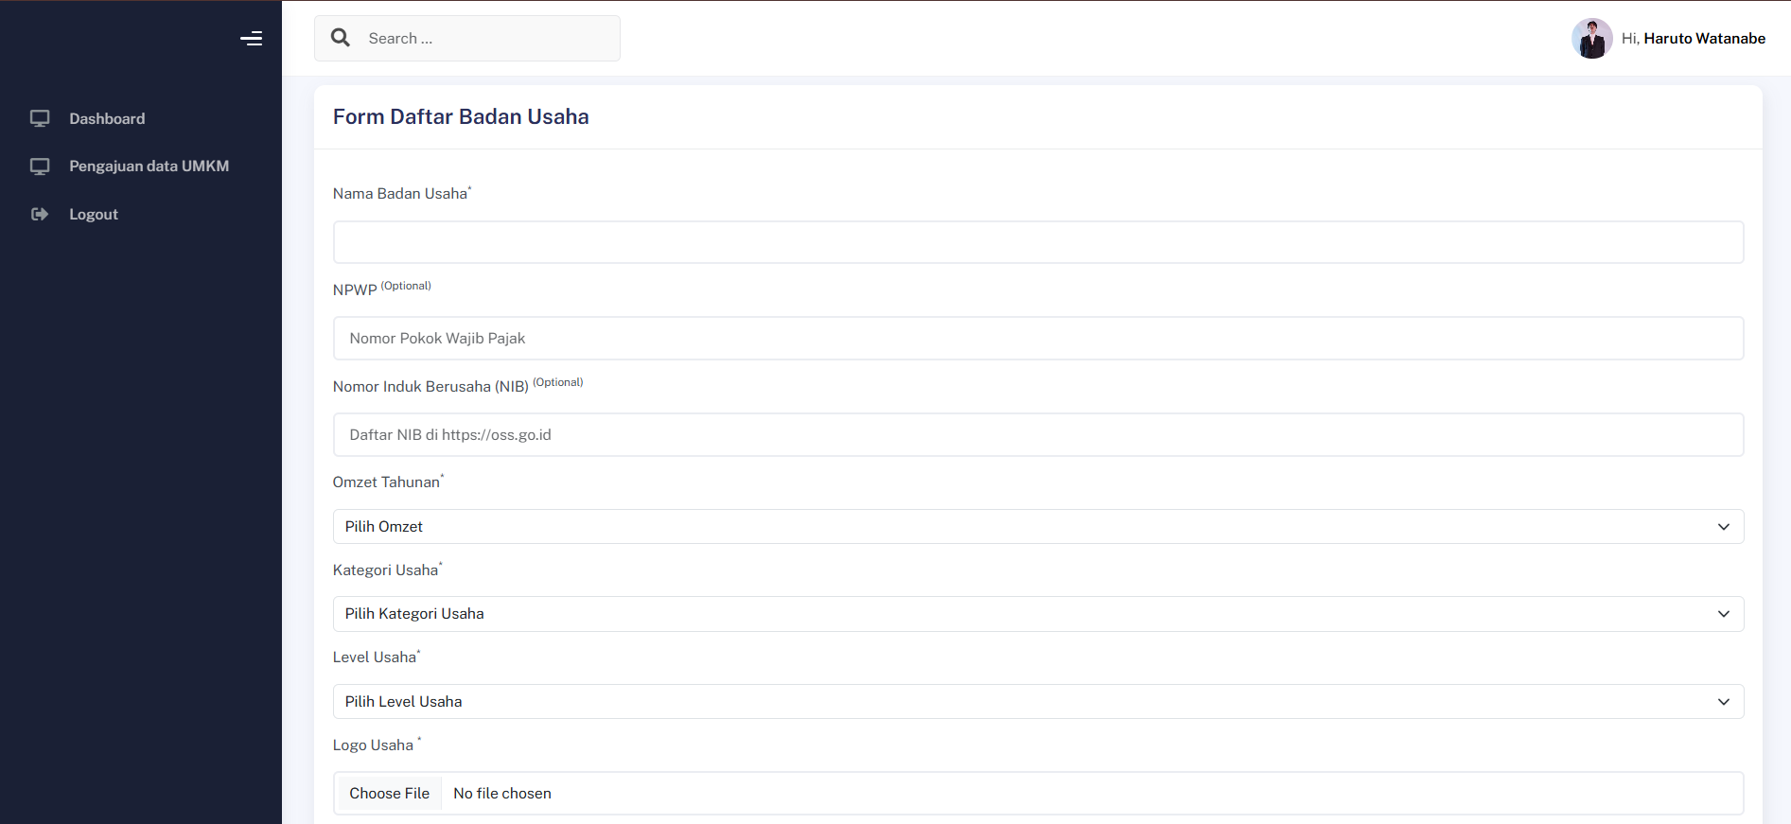

3. tambahkan yang dikolomi

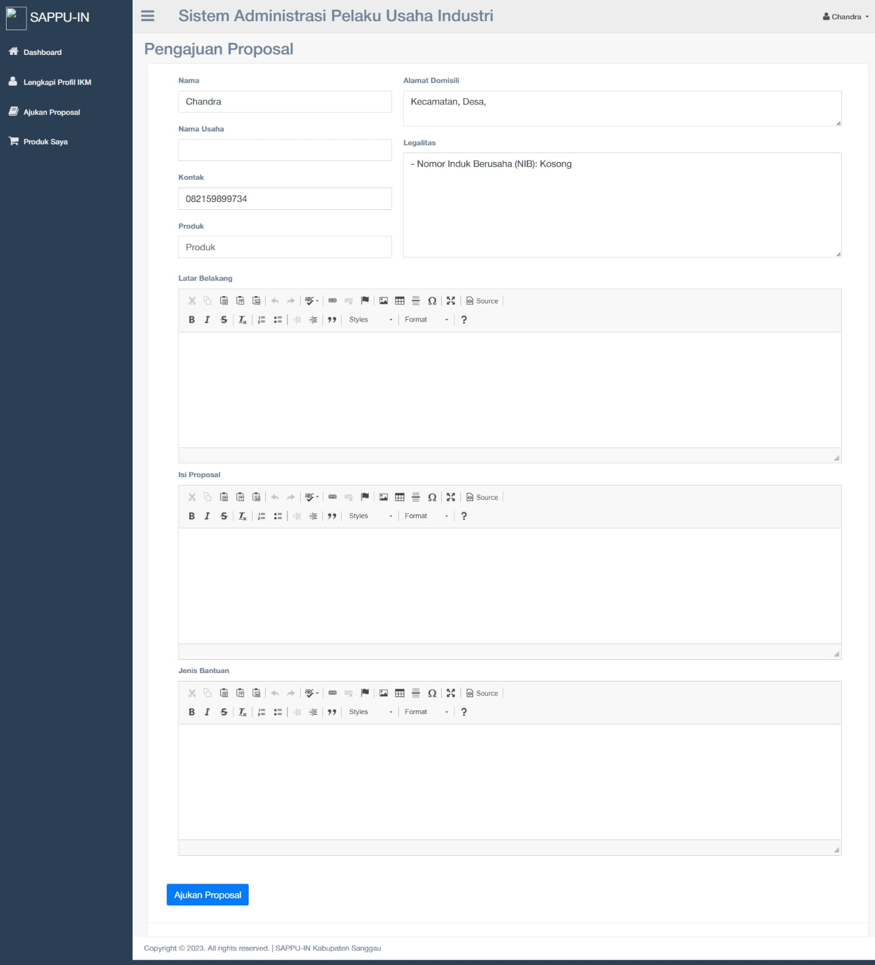

1. Dashboard admin  
   a. Fitur pencarian tidak berfungsi  
   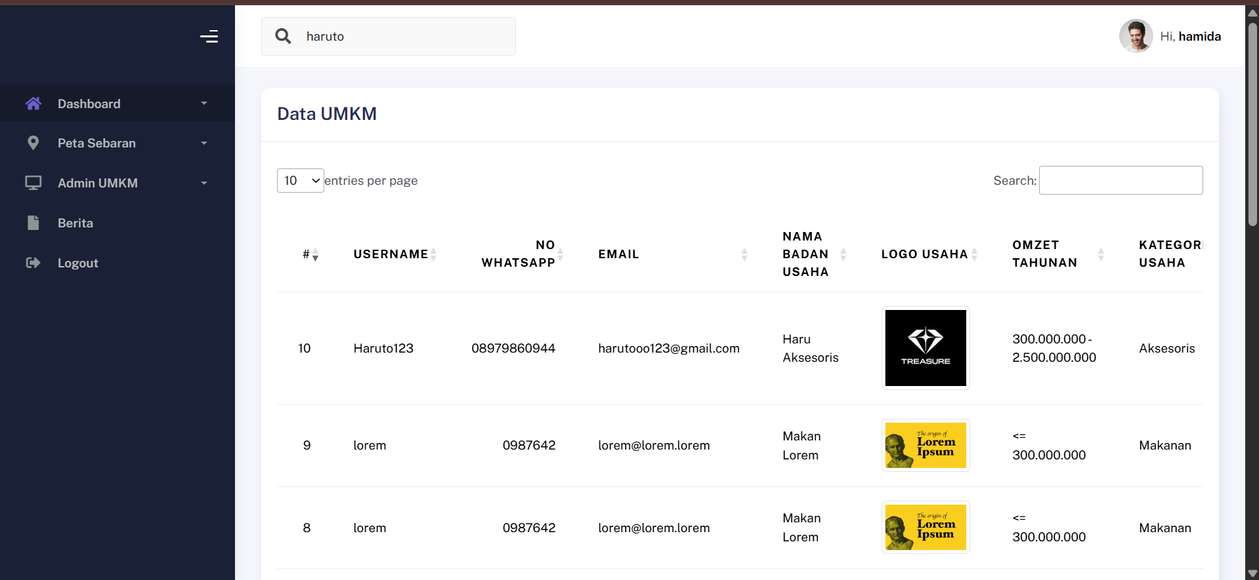  
   b. level usaha ditentukan admin  
   